Braas Dachstein MATT Klassisch-Rot Firstendstein mit Klammer

BMI Deutschland BRAAS

Eigenschaften

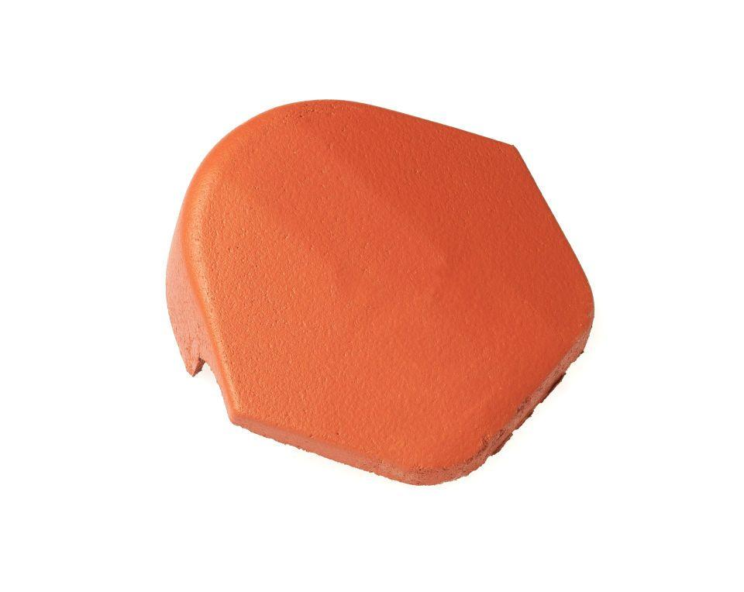

GTIN:

4015506218848

HAN:

05100485

Art Formstein

First-Abschlussstein

Ausführung Firststein

Endstein

Falzausbildung

Längsfalz hoch liegend

Farbton

rot

Format

Ganzer Stein

Breite (mm)

288,00

Länge (mm)

260,00

Farbtonbezeichnung Hersteller

Klassisch-Rot